HƯỚNG DẪN UPLOAD KẾ HOẠCH BÀI DẠY THEO TUẦN
Bước 1: Nhấn vào đường link
Bước 2: Nhập tài khoản và mật khẩu (Tài khoản và mật khẩu của CSDL).
Bước 3: Chọn mục 2.1 Sổ trình kí để up kế hoạch bài dạy theo tuần
Bước 4: Chọn vào kí hiệu “cây bút”
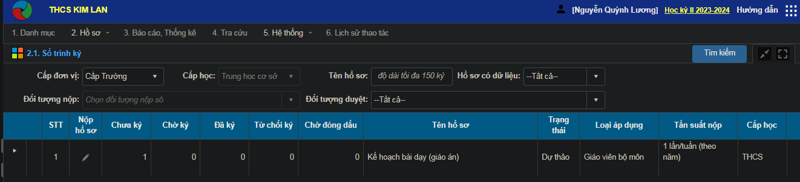
Bước 5: Chọn mục “Thêm mới”
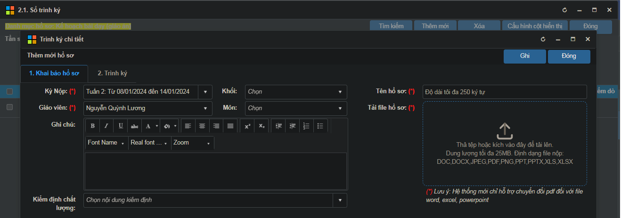
Bước 6: Kéo thả file kế hoạch bài dạy vào khu vực “Tải file hồ sơ”, sau đó chọn “Ghi”
Bước 7: Sau khi “Ghi” thành công mục 2. Trình kí sẽ xuất hiện. Mục này giúp chọn người kí duyệt kế hoạch bài dạy của mình.
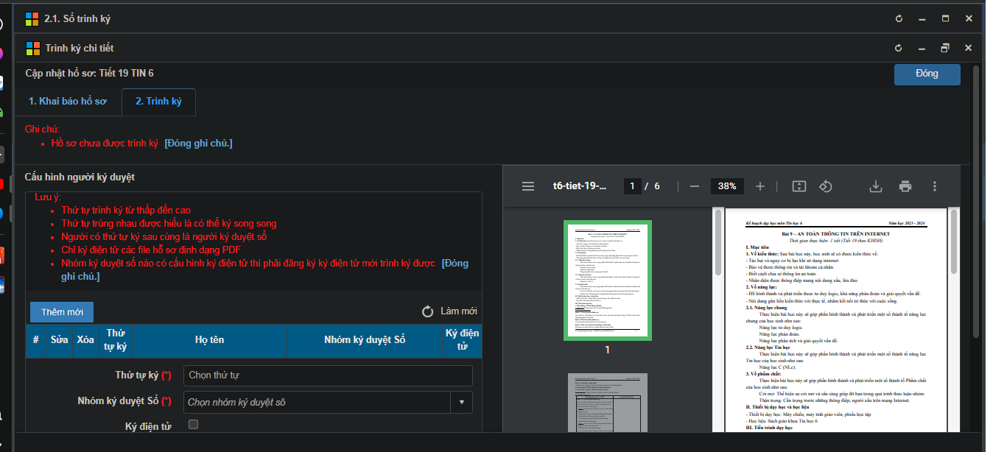

Chọn “Thêm mới” để thêm người kí duyệt hồ sơ. Các đồng chí nên chọn ít nhất 2 người kí duyệt cho mình theo bảng bên dưới. Lưu ý: Thứ tự kí phải giữ nguyên là số 1.
Thứ tự kí | Nhóm ký duyệt sổ | Họ và tên
1 | Cán bộ quản lí trường | Nguyễn Thị Thu Huyền
1 | Cán bộ quản lí trường | Trương Thị Hồng
1 | Quản lí chuyên môn | Nguyễn Thị Hải (Tổ KHXH)  Đặng Thị Thu Huyền (Tổ KHTN)

